Министерство здравоохранения Республики Беларусь

УТВЕРЖДАЮ
Первый заместитель
Министра здравоохранения Республики Беларусь

______________ Д. Л. Пиневич

28.11.2012 г.

Регистрационный № 170-1112

АЛГОРИТМ профилактикИ артериальной гипертензии, обусловленной НАПРЯЖЕННОСТЬЮ ТРУДА И
ВОЗДЕЙСТВИЕМ ШУМА, у работников промышленных предприятий

Инструкция по применению

Учреждение-разработчик: Государственное учреждение «Республиканский научно-практический центр «Кардиология», Государственное учреждение «Республиканский научно-практический центр гигиены»

АВТОРЫ: канд. мед. наук Кардаш О. Ф., канд. мед. наук Рыбина Т. М., д -р. мед. наук, проф. Булгак А. Г., Казей Э. К., канд. мед. наук Ильюкова И.И.

Минск 2012
ГЛАВА 1
ОБЛАСТЬ ПРИМЕНЕНИЯ И ОБЩИЕ ПОЛОЖЕНИЯ

- В настоящей Инструкции по применению «Алгоритм профилактики артериальной гипертензии, обусловленной напряженностью труда и воздействием шума, у работников промышленных предприятий» (далее Инструкция) изложены мероприятия по первичной профилактике заболеваемости производственно обусловленной артериальной гипертензией.
- Инструкция предназначена для врачей-профпатологов, врачей-валеологов, врачей-терапевтов, врачей-терапевтов участковых, врачей-кардиологов и иных врачей-специалистов организаций здравоохранения, оказывающих медицинскую помощь работающим в неблагоприятных условиях труда.

ГЛАВА 2
АЛГОРИТМ профилактикИ Артериальной гипертензии, обусловленной НАПРЯЖЕННОСТЬЮ ТРУДА И ВОЗДЕЙСТВИЕМ ШУМА, у работников промышленных предприятий

3. Врач-специалист по результатам медицинского осмотра выделяет группы для дальнейшего дифференцированного обследования и диспансерного наблюдения (рисунок 1).
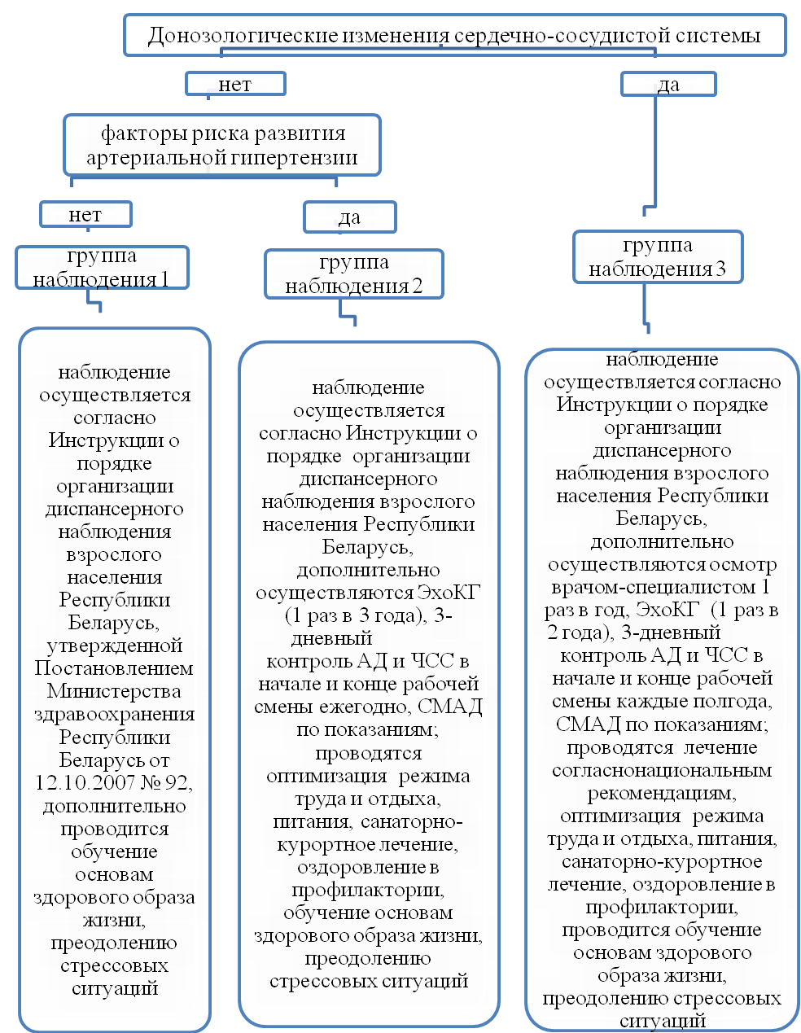
Рисунок 1 – алгоритм профилактики артериальной гипертензии, обусловленной напряженностью труда и воздействием шума, у работников промышленных предприятий.
Группа наблюдения 1 - практически здоровые, не имеющие признаков воздействия факторов производственной среды и факторов риска развития сердечно-сосудистой патологии;
Группа наблюдения 2 - практически здоровые, не имеющие признаков воздействия факторов производственной среды, но имеющие факторы риска развития сердечно-сосудистой патологии (повышенное нормальное артериальное давление, избыточная масса тела (индекс массы тела более 25 кг/м²), дислипидемия, отягощенная наследственность по ИБС, артериальной гипертензии, семейной дислипидемии);
Группа наблюдения 3 - группа лиц с подозрением на предпатологию от воздействия факторов производственной среды (стресс индуцированная артериальная гипертензия, негемодинамически вызванное ремоделирование миокарда (увеличение передне-заднего размера левого предсердия, увеличение индекса конечного объема левого желудочка более 26 мл/м², но менее 30 мл/м², индекса массы миокарда левого желудочка более 115 г/м² для мужчин и более 95 г/м² для женщин при вычислении массы миокарда левого желудочка по Devereux R.B. и соавт., 1986 г., диастолическая дисфункция миокарда левого и/или правого желудочков, тип 1), стресс индуцированные нарушения ритма (синусовая тахикардия; медленные (замещающие) выскальзывающие ритмы: предсердные, из АВ–соединения, желудочковые; ускоренные эктопические ритмы (непароксизмальные тахикардии): предсердные, из АВ–соединения, желудочковые; экстрасистолия (предсердная, из АВ–соединения, желудочковая), пароксизмальная тахикардия (предсердная, из АВ–соединения), возникающие преимущественно в рабочее время (более 60% всех нарушений ритма по данным суточного мониторирования ЭКГ) без гемодинамических нарушений);
4. Группа лиц с подозрением на предпатологию проходит углубленное исследование с целью диагностики заболевания. Проводится оценка субъективных данных и данных объективного обследования для выявления общесоматической патологии с использованием специальных инструментальных и лабораторных исследований (по показаниям) согласно протоколам диагностики и лечения, утвержденных Приказом Министерства здравоохранения Республики Беларусь от 19 мая 2005 года № 274.
5. В целях раннего выявления и предупреждения возникновения производственно-обусловленных заболеваний сердечно-сосудистой системы при работе с воздействием шума и при напряженности трудового процесса класса 3.1 и выше наблюдение за работниками должно осуществляться следующим образом:
Группа 1 – наблюдение осуществляется согласно утвержденным рекомендациям по диспансерному наблюдению здоровых лиц (Постановление Министерства здравоохранения Республики Беларусь от 12.10.2007 №92);
Группа 2 – наблюдение согласно утвержденным рекомендациям по диспансерному наблюдению здоровых лиц с факторами риска развития ССЗ; дополнительно – ЭхоКГ 1 раз в 3 года, 3-дневный контроль АД и ЧСС в начале и конце рабочей смены ежегодно, СМАД по показаниям; проводятся - оптимизация режима труда и отдыха, питания, санаторно-курортное лечение, оздоровление в профилактории;
Группа 3 - наблюдение согласно утвержденным рекомендациям по диспансерному наблюдению здоровых лиц с факторами риска развития ССЗ; дополнительно - осмотры врачом-терапевтом 1 раз в год, ЭхоКГ 1 раз в 2 года, 3-дневный контроль АД и ЧСС в начале и конце рабочей смены каждые полгода, СМАД по показаниям; проводятся - оптимизация режима труда и отдыха, питания, лечение согласно национальным рекомендациям, санаторно-курортное лечение, оздоровление в профилактории.

ГЛАВА 3

ЛЕЧЕБНО-ПРОФИЛАКТИЧЕСКИЕ МЕРОПРИЯТИЯ В ГРУППАХ РИСКА РАЗВИТИЯ СЕРДЕЧНО-СОСУДИСТОЙ ПАТОЛОГИИ (КОЛЛЕКТИВНЫЕ МЕРОПРИЯТИЯ)

6. Лечебно-профилактические мероприятия по охране здоровья работников, занятых на производстве с напряженностью труда класса 3.1 и выше и с воздействием шума заключаются в:
– измерении и регистрации артериального давления, частоты сердечных сокращений и нарушений ритма в начале и конце 3 рабочих смен ежегодно для группы 2 и каждые полгода для группы 3;
- обучении работников основам здорового образа жизни, преодолению стрессовых ситуаций (приложение 1 и 2);
– анализе заболеваемости данной профессиональной группы в динамике и по нозологическим формам;
– выявлении взаимосвязи между производственно-бытовыми факторами и показателями здоровья работников с учетом данных санитарно-гигиенических характеристик рабочих мест;
– выделении контингента лиц, нуждающихся в первоочередном оздоровлении;
- комплексной профилактике, направленной на повышение естественной сопротивляемости организма: применение поливитаминов, адаптогенов, препятствующих воздействию неблагоприятных факторов, улучшающих обменные процессы, согласно национальным рекомендациям;
- направлении в отделение медицинской реабилитации для проведения лечебно-оздоровительных мероприятий (лечебная физкультура, бассейн, массаж).

Приложение 1
к инструкции «Алгоритм профилактики артериальной гипертензии, обусловленной напряженностью труда и воздействием шума, у работников промышленных предприятий»

Оптимизация режима труда, отдыха и питания
1 Соблюдение регламентированных перерывов в работе;
2 Разработка индивидуальных режимов двигательной активности на основе регулярной аэробной (динамической) физической нагрузки по 30—40 минут: лечебная ходьба – 3 раза в неделю; плавание – 2 раза в неделю; физические упражнения в сочетании с лечебной ходьбой или плаванием – не менее 4 раз в неделю;
3 Разработка индивидуальных рационов питания с целью нормализации массы тела (ИМТ < 25 кг/м²);
4 . Отказ от курения.

Приложение 2
к Инструкции «Алгоритм профилактики артериальной гипертензии, обусловленной напряженностью труда и воздействием шума, у работников промышленных предприятий»

Продукты, содержащие эссенциальные нутриенты,
рекомендуемые для включения в рационы питания работников, занятых на производстве с напряженностью труда класса 3.1 и выше и
с воздействием шума.

- Мясо и мясные продукты с высоким содержанием жира целесообразно заменить заменять бобовыми, рыбой, птицей или тощими сортами мяса.
- Молоко и молочные продукты с низким содержанием жира и соли (кефир, кислое молоко, сыр, йогурт) – ежедневно;
- Ставрида, сельдь, лосось, тунец или озерная рыба (предпочтительно сазан) - 3-4 раза в неделю;
- Мясные, молочные, рыбные продукты рекомендовано употреблять 2-3 раза в день;
- Доля сахара в суточном рационе, в т.ч. сахара, содержащегося в продуктах питания, не должна превышать 10% общей калорийности;
- Твердые и плавленые сыры (со средним содержанием жиров) - ежедневно;
- Количество жира (включая растительные жиры), содержащегося во всех потребляемых в течение суток продуктах, не должно превышать 30% от их общей калорийности, причем на долю насыщенных жиров должно приходиться не более 7% от этого количества; следует добавлять в пищевой рацион растительные стеролы/станолы (2 г/сут.), которые конкурентно блокируют всасывание холестерина (ХС) в кишечнике;
- Общее потребление соли, включая соль, содержащуюся в хлебе, консервированных продуктах и пр., не должно превышать 6 г (1 чайная ложка) в сутки;
- Гречневая или овсяная крупы - 2-3 раза в неделю;
- Разнообразные свежие фрукты и овощи необходимо употреблять до 3-5 раз в день в общем количестве не менее 400 г, не считая картофеля.
- Общий энергетический расклад принимаемой пищи с учетом рекомендаций следующий: белки — 15%, жиры — 30%, сложные углеводы — 55% общей калорийности.

